**Formation Excel Débutant**

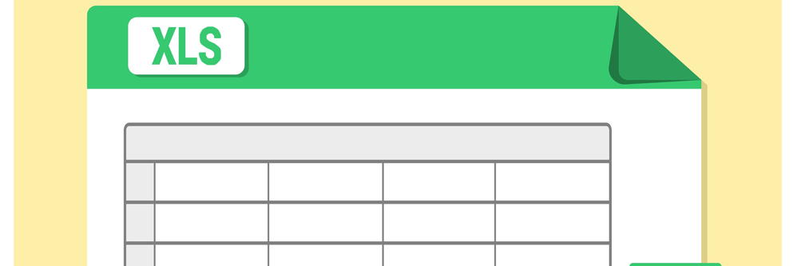

* **Formation Excel débutant : Maîtriser les bases d'Excel**

Comment réaliser des calculs simples sur Excel ? Comment créer des tableaux à partir d’Excel ? Nous vous proposons de faire vos premiers pas sur Excel initiation (Ou Excel pour les débutants) à travers des mises en pratiques et des exercices sur votre ordinateur. Notre stage de formation Excel débutant permettra aux débutants d'utiliser rapidement les outils de Microsoft office Excel et de réaliser très rapidement des tableaux complexes. Pour que vous puissiez rapidement maîtriser les bases, ce stage de 24 heures sera essentiellement composé d'ateliers pratiques

* **Objectifs pédagogiques de la formation Excel débutant**
* Maîtriser et exploiter méthodologiquement les fonctionnalités fondamentales d'Excel
* Pouvoir réaliser des calculs simples sur la base des formules proposées par Excel
* Identifier les outils sur Excel adaptés à votre métier et adapter Excel à votre activité
* **Programme**
* **Retour sur son utilisation d'Excel dans le cadre de son activité professionnelle**
* Dans quelles conditions devez-vous utiliser Excel ?
* A quelle fréquence utilisez-vous le logiciel de calcul Excel ?
* Qu'est-ce qu'un tableur ? Comment optimiser ses calculs professionnels ?
* **Maîtriser les fonctions de bases sur Excel 2013 / 2016 / 2019 : niveau débutant / initiation**
* Apprendre à créer un tableau simple sans calcul
* Ouvrir un tableau existant et l'enregistrer
* Imprimer un tableau ou un document à partir d'Excel
* Se déplacer et sélectionner un élément dans un tableau
* Savoir comment modifier le contenu des cellules
* **Maîtriser la conception d'un tableau sur le logiciel Excel**
* Insérer, supprimer des lignes, des colonnes et des cellules
* Mettre en page et utiliser l'aperçu et les options d'impression
* Ajouter, supprimer ou renommer une feuille
* Copier, déplacer une feuille
* **Élaborer un tableau comportant des calculs sur Excel**
* Obtenir un calcul instantané
* Établir des ratios à l'aide des opérations arithmétiques (addition, soustraction)

**Nota :** Nos formations sur Excel sont organisées par groupe de 6 à 8 personnes maximum pour faciliter la progression et l'apprentissage des stagiaires. La formation repose sur le principe de l'atelier pédagogique, à savoir 80% de pratique et 20% d'apport théorique.

* **Publics & Prérequis**
* **Public cible**

Tout public souhaitant s'initier aux bases du logiciel Excel

* **Prérequis**

Il est recommandé de savoir utiliser l'outil informatique pour suivre la formation Excel débutant

* **Méthodes pédagogiques**

Test de positionnement en amont de la formation permettant d’évaluer le niveau des stagiaires et d’adapter le programme.

* Apports théoriques et pratiques
* Exercices pratiques sur poste informatique
* Support de cours formation Excel débutant
* Auto-évaluation préalable en amont de la formation
* Évaluation des acquis en fin de formation
* **Format, durée, et cout de la formation**
* Format : En présentiel ou à distance ou en formule alternée.
* Durée : 1 mois (6 heures de cours par semaine / 03 séances de 2 heure)
* Prix : 150 000 f CFA/personne, 300 000 f CFA/groupe de 3 personnes, 400 000 f CFA/groupe de 5 personnes.